**1.将打印机驱动，拷贝至桌面。**

开始-所有程序-附件-运行，输入：\\10.3.101.131\Print

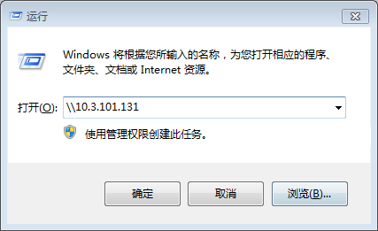

将-HP LaserJet Professional M1213nf MFP 文件夹，拷贝到桌面

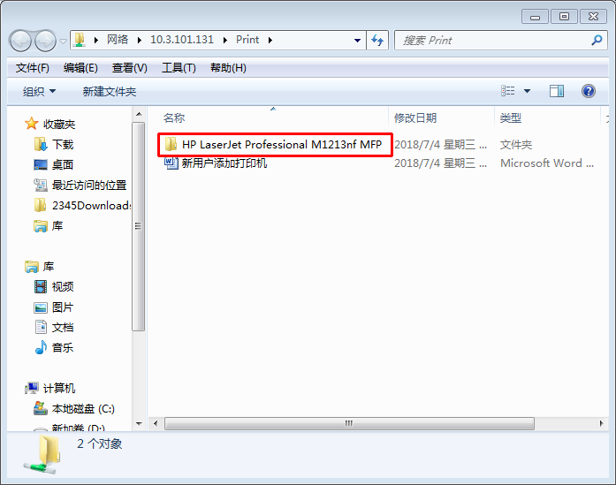

拷贝到后，开始安装打印机~

1. **开始-设备和打印机，选择添加打印机**

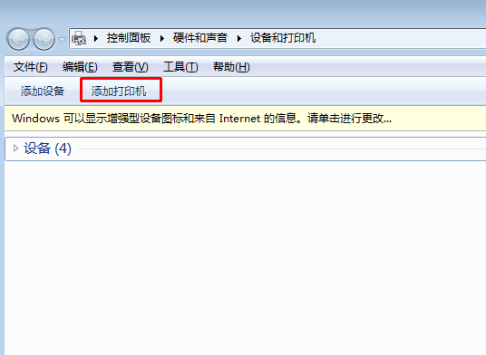

**2.选择，添加网络、无线或Bluetooth打印机-下一步**

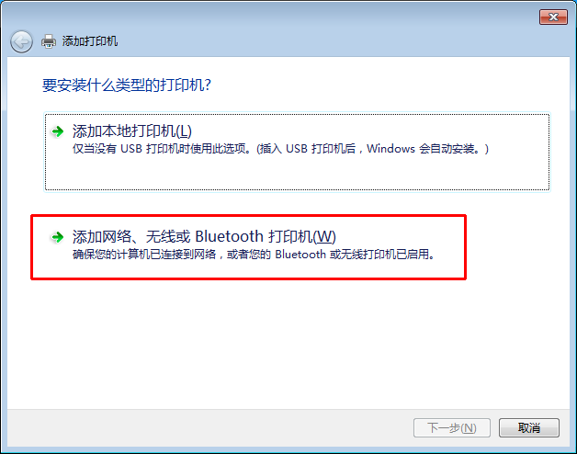

**3.选择，我需要的打印机不在列表中**

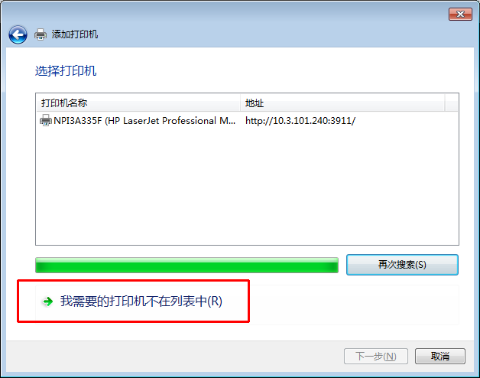

**4.选择-使用TCP/IP地址或主机名添加打印机-下一步**

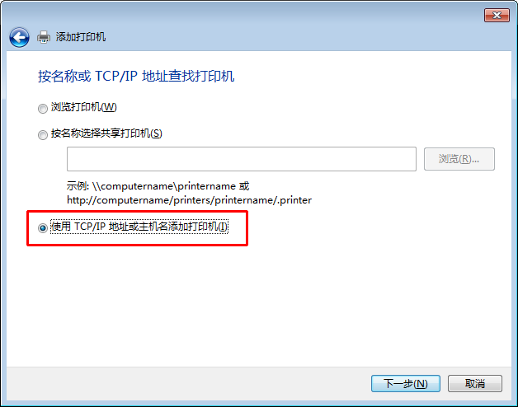

**5.输入打印机IP地址（10.3.101.240）-下一步**

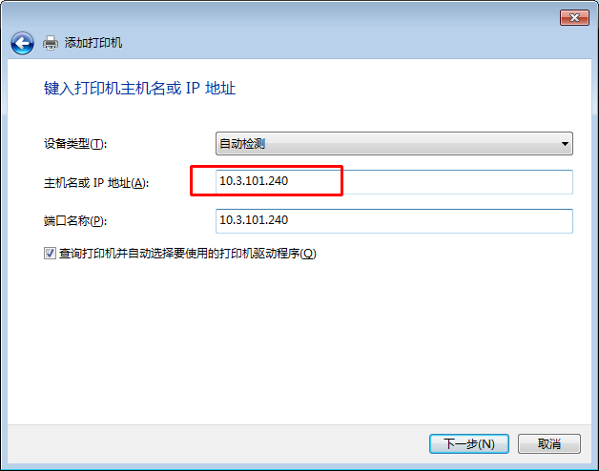

**6.请选择从磁盘安装~**

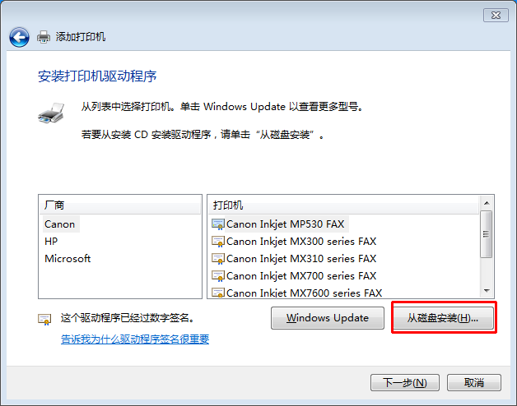

**7.选择-浏览**

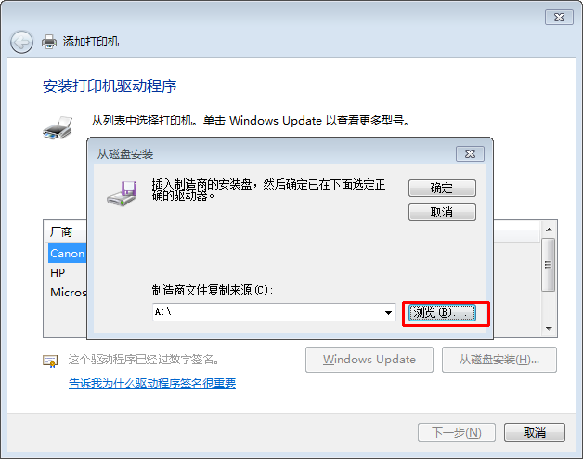

**8.双击-打印机安装方法和驱动-文件夹**

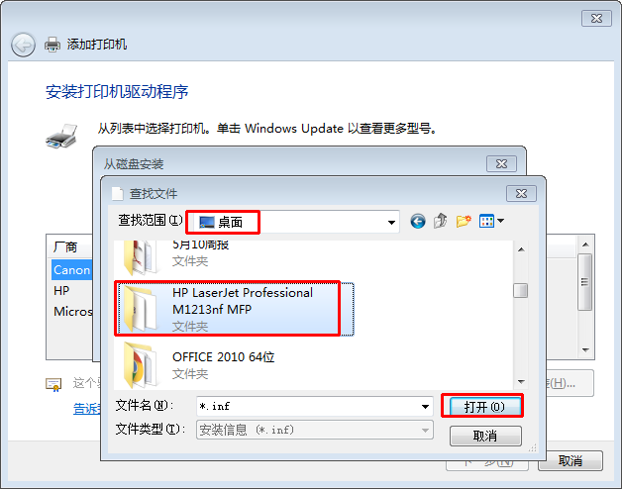

**9.选择 Autorun 文件，双击打开**

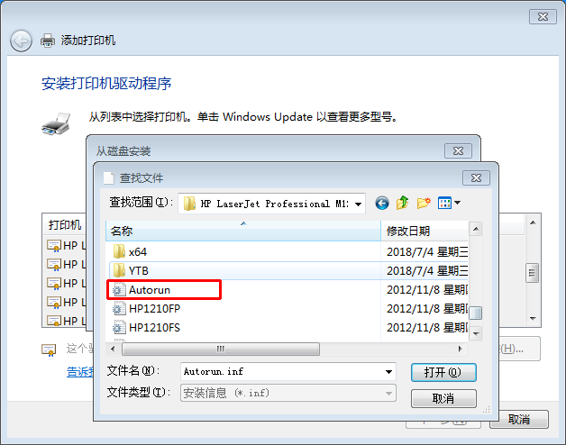

**10.选择-确定**

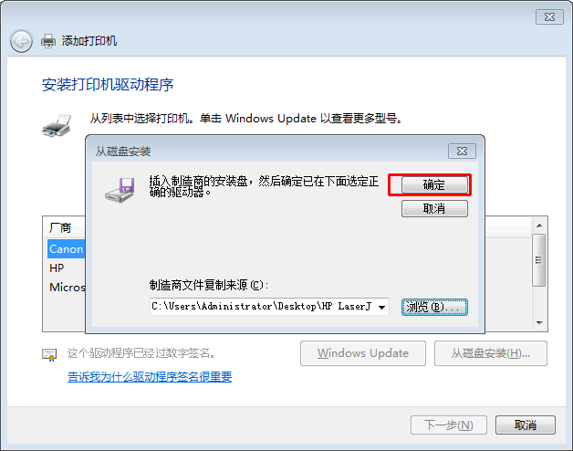

**11.选择 HP LaserJet Professional M1213nf MFP –下一步。后续一直下一步即可。**

